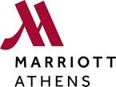

Το ξενοδοχείο ΑΤΗΕΝS MARRIOTT ζητά φοιτητές για πρακτική άσκηση στις παρακάτω θέσεις:

ΥΠΟΔΟΧΗ

ΣΕΡΒΙΣ

HOUSEKEEPING

Αποστολή βιογραφικών:

Katerina.Glympi@marriottathens.com